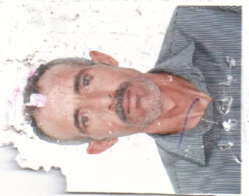**ورقة الأداء**

ماي 2021

الهاتف : 06.10.32.26.30

العنوان : حي الشويبير

هادف غاز

**الإسم** : عتو ع.القادر **تاريخ الإلتحاق** : 13/06/2016

|  |  |  |
| --- | --- | --- |
| **الإمضاء** | **المبلغ** | **التاريخ** |
|  |  |  |
|  |  |  |
|  |  |  |
|  |  |  |
|  |  |  |
|  |  |  |
|  |  |  |
|  |  |  |
|  |  |  |
|  |  |  |
|  |  |  |
|  |  |  |
|  |  |  |
|  |  |  |
|  |  |  |
|  |  |  |
|  |  |  |